

《快学Spark 2.0》

第11讲、Pair RDD操作

讲师-Cloudy

键值对RDD操作
Mapreduce框架是把数据转为key-value，再聚合为key-values的过程。
在Spark里key-value RDD（pair RDD）同样是最常用的，在每个应用中基本都会用到。

pair RDD如何创建？不是通过sc.parallelize 创建
通常应用中是如何创建的？程序中其他RDD转的
pair RDD的元素是不是Map，而是Tuple2。

pair RDD 的Transform操作很多，是开发中最核心的部分。

Pair RDD的Transform操作函数
Pair RDD的Transform操作函数见下方，分为对单个RDD的操作，和2个RDD之间的操作。
对单个RDD的操作函数有：

map() 、reduce() 这些和Mapreduce框架没联系。
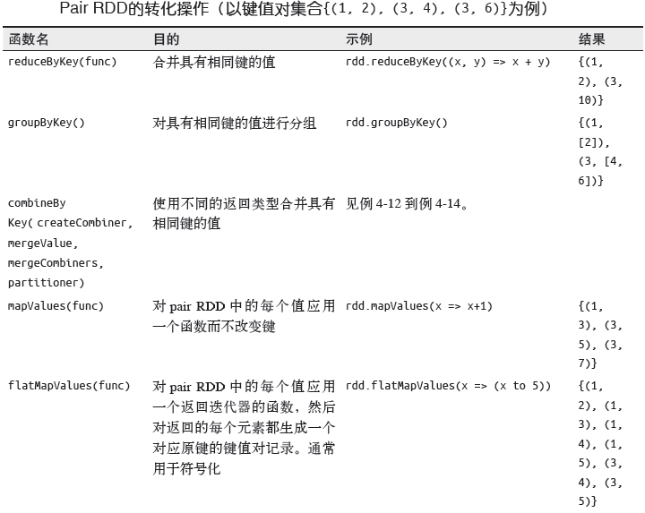
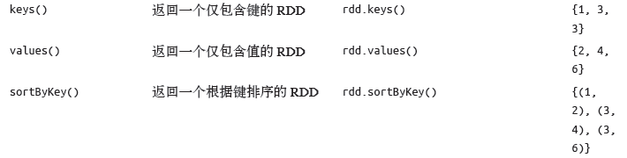

两个RDD之间的Transform操作：
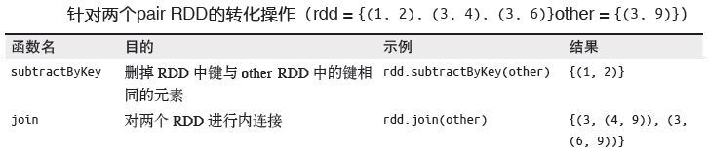
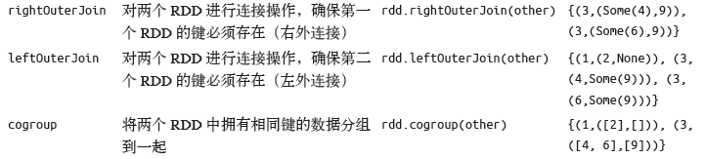

后续将对每个重要函数进行细讲。

Pair RDD的Action操作函数

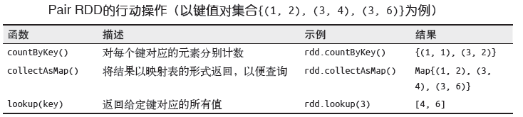
countByKey : select key,count(value) group by key

Cloudy讲师简介：
15年工作经验，近10年一直从事大数据技术领域，经历国内多家知名互联网企业，现就职国内一知名电商任数据部首席架构师。
主导公司Spark项目从无到有的建设，完成公司Hive到Spark的转变，当前Spark已承载数据部85%的离线作业和30%实时作业。Spark2.0第一批研究者。

北风网独家作品有：
20小时玩转Scala：http://www.ibeifeng.com/goods-659.html
Hadoop包就业课程: http://www.ibeifeng.com/goods-531.html
Storm项目篇: http://www.ibeifeng.com/goods-461.html
Storm技术篇: http://www.ibeifeng.com/goods-427.html
CDH4实战: http://www.ibeifeng.com/goods-310.html
Hive高级优化: http://www.ibeifeng.com/goods-363.html
精通Zookeeper: http://www.ibeifeng.com/goods-380.html
HBase零基础高阶应用实战：http://www.ibeifeng.com/goods-546.html

